«ВЕСЕННЕЕ ВЕЛИКОЛЕПИЕ КРЫМА И ТАЙНА ЧАШИ ГРААЛЯ»
(ЯЛТА, БАЛАКЛАВА, СЕВАСТОПОЛЬ, БАХЧИСАРАЙ, ПЕЩЕРНЫЙ ГОРОД МАНГУП-КАЛЕ»
И НОВИНКА «ПОСЕЩЕНИЕ МУЗЕЯ «ПОДЗЕМНЫЙ СЕВАСТОПОЛЬ»
1-3 МАЯ 2025

ПРОГРАММА ТУРА:
Отправление автобусов 30 апреля в 20.00 из г. Краснодара (Драмтеатр,Буденного 145), в 20.00 из Геленджика, в 21-00 из Новороссийска (Бон Пассаж), в 22.30 из Анапы (Фото Мир), в 21-30 Славянск-на Кубани, в 22-30 Темрюк
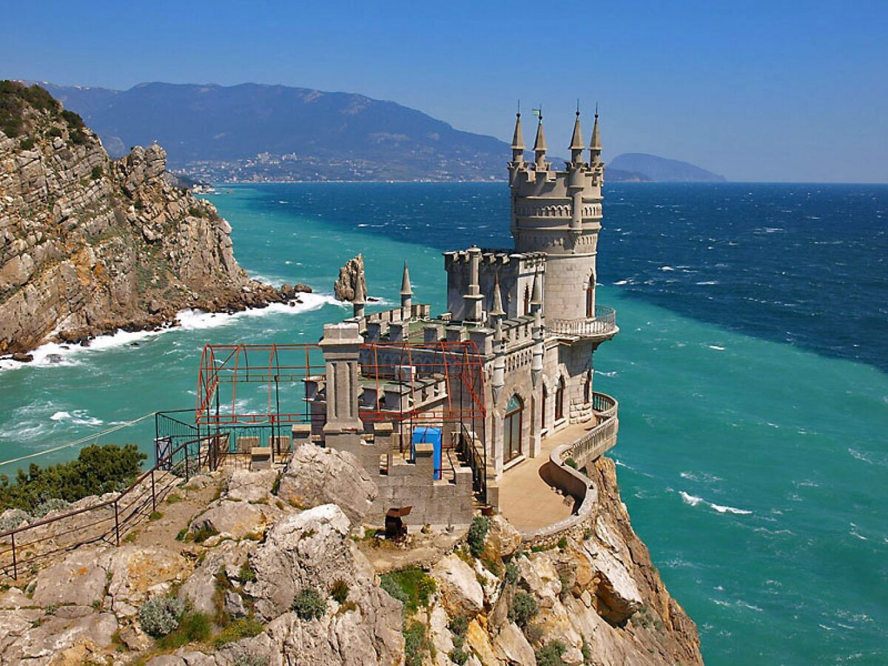
1 день. Раннее прибытие в Бахчисарай. Экскурсия в долину Марьям-дере к пещерному Успенскому монастырю. Переезд в туристическую Мекку Крыма – столицу Крымского Ханства Бахчисарай, посещение знаменитого Дворцового комплекса Крымских ханов (Фонтан Слез, Золотой фонтан, Бахчисарайские сфинксы, Гаремный садик и др.). Завтрак в кафе национальной кухни «Алие» (дополнительно).
Переезд в долину Ходжа-сала. Экскурсия «Крым загадочный» (городище Мангуп-Кале).
В ходе экскурсии посещается один из самых древних и таинственных пещерных городов средневековой Таврики, столица Княжества Феодоро – Мангуп (до ворот древнего города - около 8 км, поэтому подъем и спуск производится на «крымских джипах» - специализированных УАЗиках). Высоко в горах сохранились руины древней цитадели, базилики VI в., княжеского дворца, мистическая пещера Барабан-коба, остатки средневекового винодельческого комплекса, пещерный монастырь и мн.др. Экскурсия приоткрывает завесу одной из самых сакральных тайн Крыма – таинственного Мангупского мальчика и Золотой колыбели, которая многими исследователями отождествляется с реликвией христианского мира – Чашей Грааля. Переезд по Южнобережному шоссе в санаторий «Ай-Петри». Размещение, ужин, отдых.
2 день – Завтрак в санатории. Переезд в Мисхор.
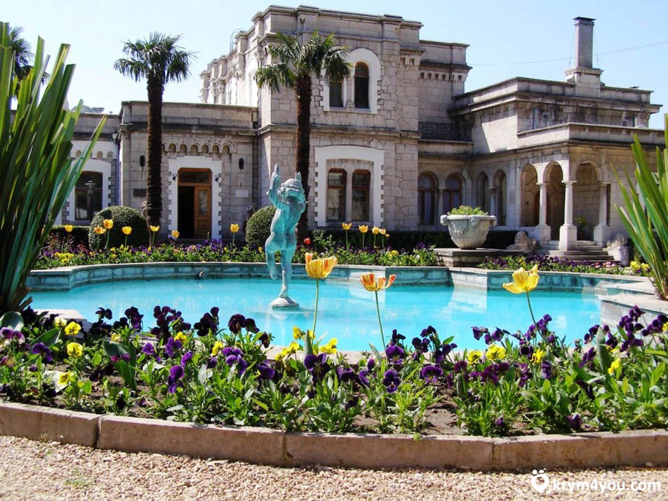
Экскурсия в Юсуповский дворец (ныне – спецдача Управления делами Президента РФ– уникальный памятник дворцовой экликтики). Вы посетите аппартаменты И.В.Сталина, для которого дворец был резиденцией во время Ялтинской конференции. Прогулка по дворцовому парку.
Парк Юсуповского дворца был заложен одним из самых известных садовников того времени Карлом Кебахом. Территория парка занимает 16,5 га, здесь растёт около 7,5 тысяч растений, среди которых до 200 видов декоративных деревьев и кустарников, 32 из них является редкими. Возраст 155 деревьев от 100 до 500 лет.
Аврорина скала, на которой расположен уникальный памятник неоготики – замок "Ласточкино гнездо". Время на обед (дополнительно).
Переезд на холм Дарсан. Спуск по канатной дороге на набережную Ялты.
Морская прогулка вдоль побережья ЮБК «Дворцы Южного берега Крыма» с экскурсионным рассказом. Свободное время на набережной Ялты (памятники Чехову и даме с собачкой, Н.Краснову и М.Пуговкину, вилла "София", платан Есенина и Дункан и мн.др .
Подъем по канатной дороге "Ялта-Горка" на холм Дарсан.
Возвращение в санаторий. Ужин.
3 день Завтрак в санатории.. Освобождение номеров.
Выезд из Ялты, Обзорная автобусная экскурсия по Южному берегу Крыма (в ходе ее можно увидеть Форосскую церковь на Красной скале – чудо архитектуры XIX в., перевал Шайтан-Мердвень (Чертова лестница), скалу Святого Георгия, памятники природы Большой Ялты).
Переезд в г. Севастополь – город русской славы, город федерального значения РФ.
Экскурсия в Балаклаву, морская прогулка на яхтах по знаменитой Балаклавской бухте, описанной как Бухта лестригонов в «Одиссее» Гомера.
Переезд в Севастополь. Обзорно- историческая экскурсия и свободное время в центре города (площадь и памятник Нахимову, Памятник затопленным кораблям, Графская пристань и т.д.).
НОВИНКА!!! Посещение музея «Подземный Севастополь» (объект С-2) объект С-2 — это действующее противоатомное убежище высшей категории защиты, способное единоразово разместить более 2000 человек. Оно было построено в 50-е годы в разгар холодной войны — база Черноморского флота в Севастополе находилась в списке приоритетных целей для ядерной бомбардировки. Чтобы предотвратить полный коллапс системы управления городом и социальной инфраструктуры после взрыва бомбы, в глубине Центрального городского холма был создан бункер, в котором разместились бы резервные офисы основных городских служб. Здесь укрылись бы технические специалисты, которые должны были приступить к ликвидации последствий ядерного взрыва и восстановлению основных функций жизнедеятельности города.
Возвращение в Краснодар, Новороссийск, Анапу.

СТОИМОСТЬ ТУРА с человека в рублях :
Санаторий  «Ай-Петри» | 2-х местный стандартный номер | 1-но местный номер | Доп.место
Стоимость | 19700 | 27000 | 15300
Дети до 14 лет на основном месте минус 5% от стоимости

В стоимость входит | Дополнительно оплачивается
- Проезд на комфортабельном автобусе  - Проживание в выбранных номерах  - Питание — 1 день- ужин ,2 день-завтрак и ужин, 3 день- завтрак ?Сухие пайки во второй и третий дни  - Экскурсионное обслуживание  - Страховка НС | - Ханский дворец и Успенский монастырь - 400/200 руб. (пенсионеры, дети до 16 лет),  - Пещерный город Мангуп-Кале (входные билеты + экскурсия + джипинг- 1200/900 руб. (дети до 16 лет),  - Юсуповский дворец- 600/300 (до 15 лет, пенсионеры),  - Морская экскурсия (Ялта)-1000/700 (до 14 лет)  - Морская экскурсия в Балаклаве 600 (без льгот)  - Канатная дорога Дарсан-Ялта-Дарсан - 600/400 (до 10 лет) – спуск и подъем  - Музей «Подземный Севастополь» 700/500 руб. (до 14 лет)

ВНИМАНИЕ! С собой необходимо иметь следующие документы в оригинале :

1. Российский или загран.паспорт
2. Пенсионное удостоверение
3. Студенческий билет
4. Полис ОМС
5. Удостоверение по инвалидности
6. Удостоверение участника военных действий.

Фирма оставляет за собой право на внесение изменений в порядок посещения экскурсионных объектов или замену на равнозначные, сохраняя программу в целом

